Klimawandel-Detektive

Benötigtes Material:
Ausgedruckte Fotos – siehe unten
farbige Marker oder Stifte
große Papierbögen oder Whiteboard

Lernziele
- Die Schüler:innen erkennen visuelle Anzeichen und Auswirkungen des Klimawandels.
- Die Schüler:innen stellen Zusammenhänge zwischen globalen Umweltveränderungen und dem Klimawandel her.
- Die Schüler:innen tauschen sich über persönliche Wahrnehmungen und globale Perspektiven aus.
- Die Schüler:innen entwickeln ein erstes Problembewusstsein für die Dringlichkeit klimabezogener Herausforderungen.

Schwierigkeit

Bezug zum Lehrplan
- Geographie
- Bildung f. nachhaltige Entw.
- Klimawandel

Zielgruppen
- Unterstufe

Dauer
1 EH

Art der Übung
Kleingruppenarbeit (3-5 Personen)

40

Klimawandel-Detektive

Aufgabenstellung: Aufgabe ist es, herauszufinden, was der Klimawandel ist, wen er betrifft und wie wir ihn spüren.
40
Karten mit Auswirkungen: Jede Gruppe erhält ein Bild von verschiedenen Auswirkungen des Klimawandels.
Diskussion in Gruppen: Die Gruppen diskutieren, was auf den Bildern zu sehen ist und wie diese Auswirkungen mit dem Klimawandel zusammenhängen. Sie überlegen auch, welche Regionen und Menschen besonders betroffen sind. Wie können wir selbst den Klimawandel spüren?
Ergebnisse präsentieren: Jede Gruppe präsentiert ihre Ergebnisse und klebt die Bilder auf einen großen Papierbogen oder ein Whiteboard. Sie ergänzt ihr Ideen dazu am Plakat: z.B. Wer ist von diesen Folgen des Klimawandels besonders betroffen? Warum kommt es zu diesen Auswirkungen? Was könnte dagegen unternommen werden?
Gemeinsame Reflexion: Diskutieren Sie mit der Klasse die Ergebnisse. Was haben die Schüler:innen über den Klimawandel gelernt? Welche Auswirkungen sind ihnen besonders aufgefallen? Wie können wir den Klimawandel spüren?
Die Bild zu den Folgen der Erderwärmung (siehe unten) kann hier ebenfalls diskutiert werden.

Bildquellen: Pixabay

© Pixabay

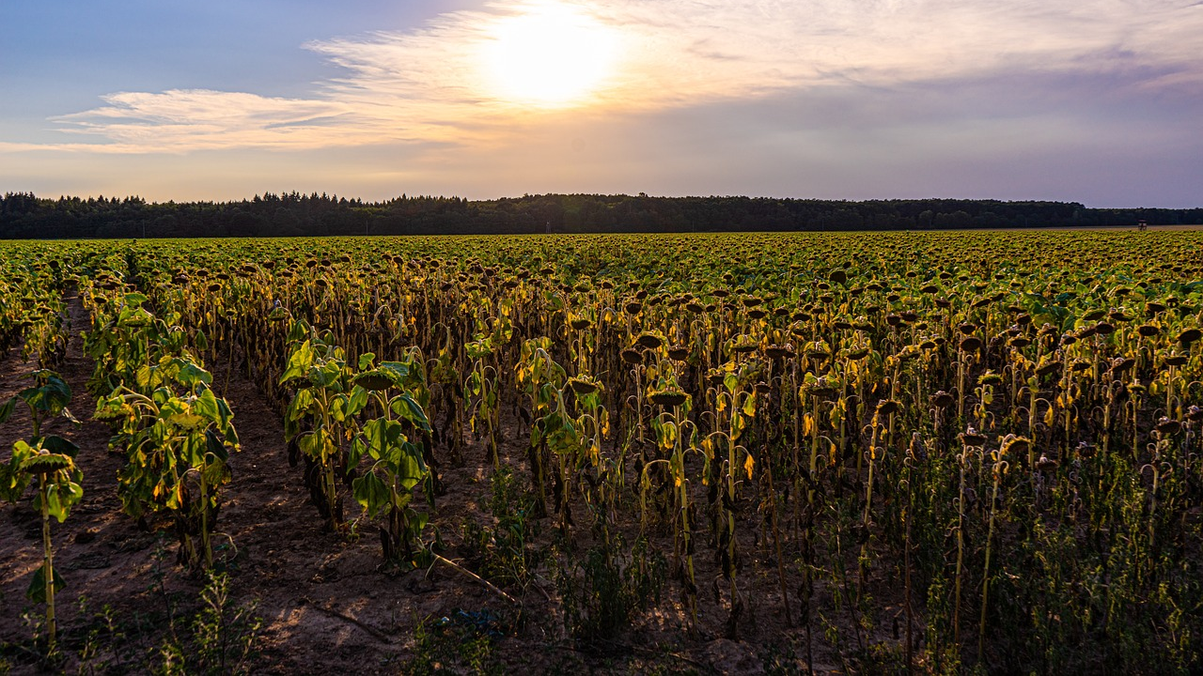
© Pixabay

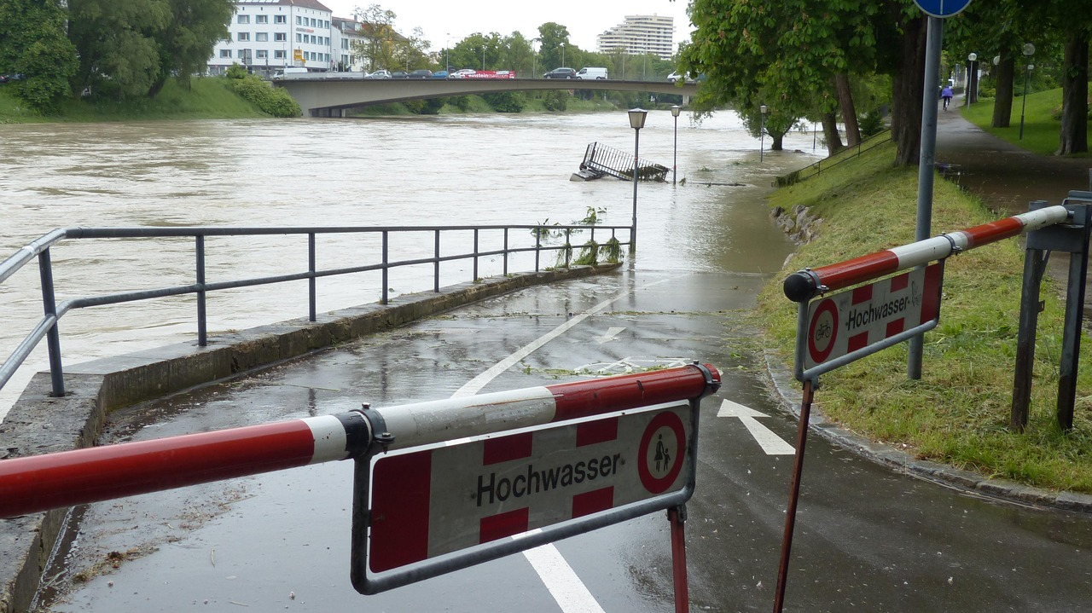
© Pixabay

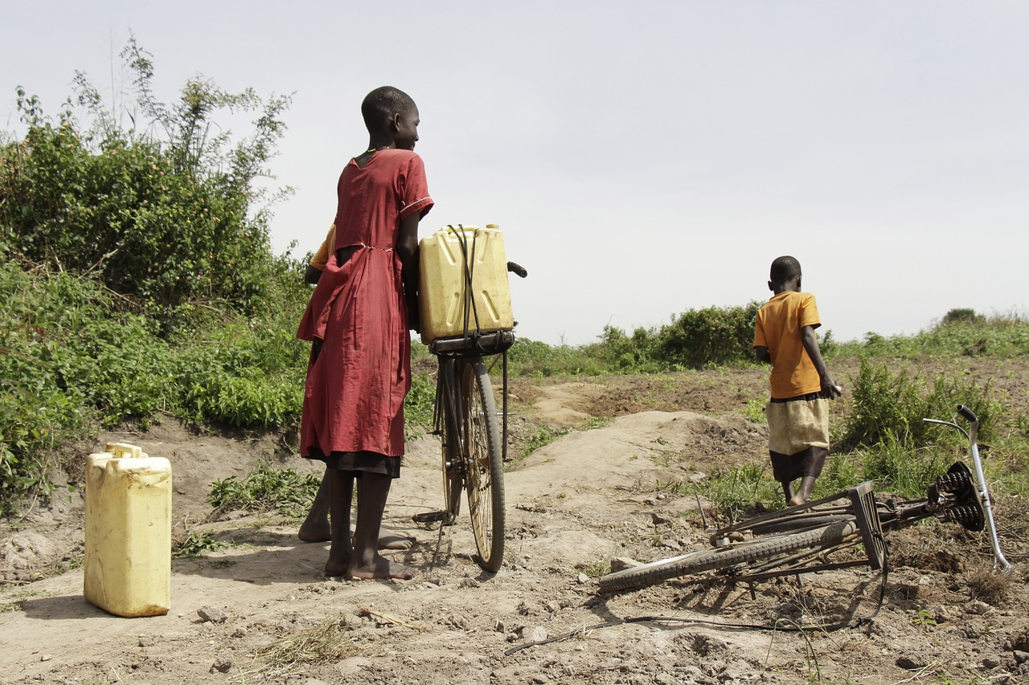
© Pixabay

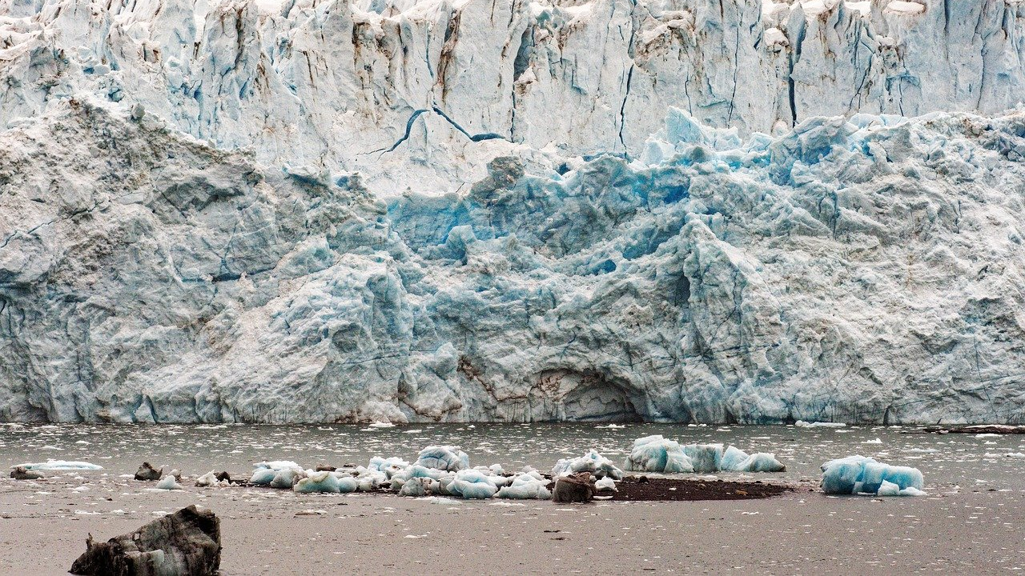
© Pixabay
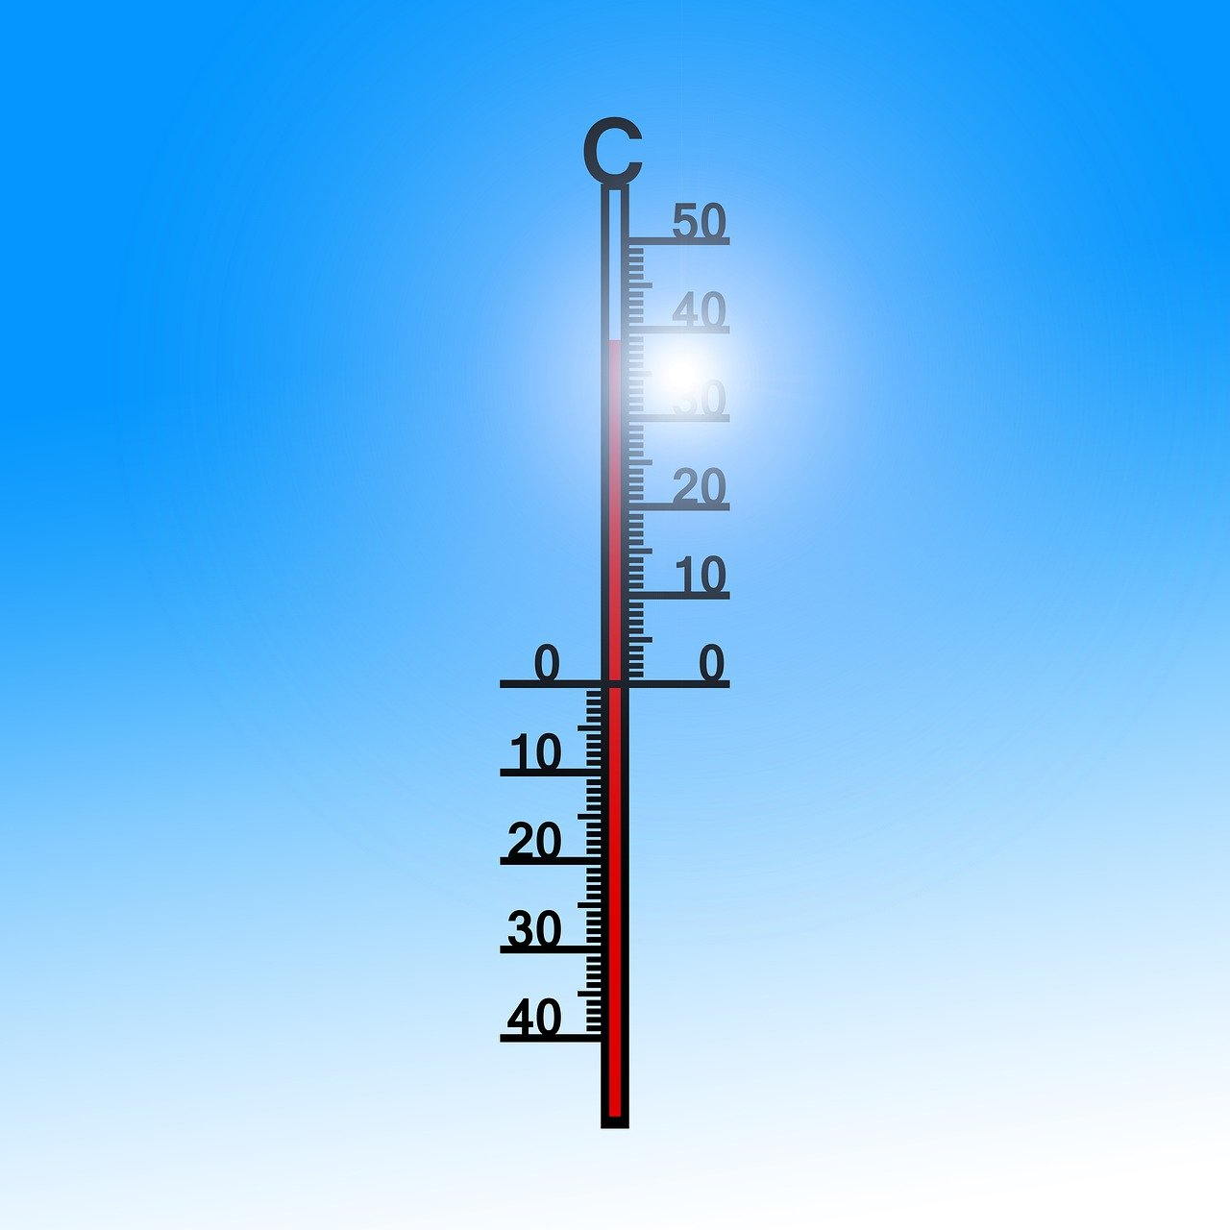
© Pixabay


© Pixabay

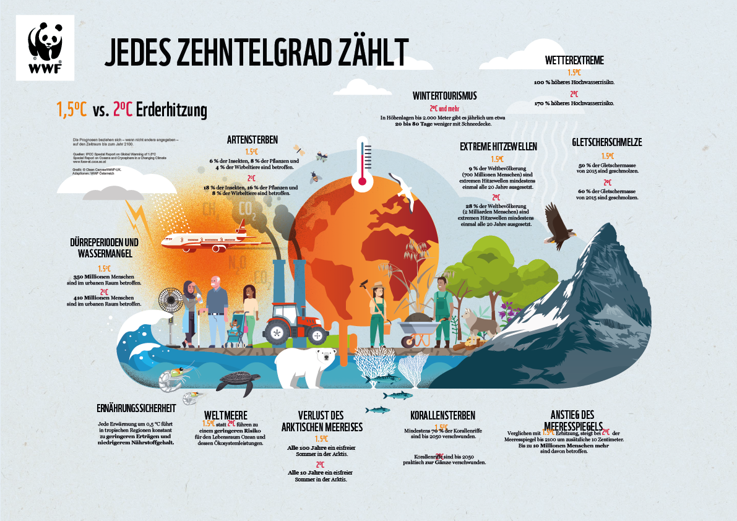
Die Grafik veranschaulicht die Folgen der Erderwärmung und den Unterschied zwischen 1,5°C und 2°C
2019 lag die globale Durchschnittstemperatur 1,1 °C über dem vorindustriellen Niveau. In jedem Jahrzehnt steigt die durch den Menschen verursachte Erwärmung um 0,2 °C an. Eine Erwärmung um 2 °C hätte einschneidende negative Auswirkungen auf die Umwelt und unser Leben und unsere Gesundheit. Deshalb hat sich die internationale Gemeinschaft darauf geeinigt, dringende Maßnahmen erforderlich sind, um die Erderwärmung deutlich unter 2 °C zu halten und wenn möglich sogar auf 1,5 °C zu begrenzen. Lt. Weltklimarat ist es wahrscheinlich, dass die 1,5 °C-Marke in naher Zukunft erreicht wird (vgl. IPCC 2023: S. 12).
Quellen:
Europäische Kommission (2024): https://climate.ec.europa.eu/climate-change/causes-climate-change_de; Abruf 15.05.2024
IPCC (2023): https://www.de-ipcc.de/media/content/IPCC_AR6_SYR_DE_barrierefei.pdf, Abruf 16.05.2024
Bildquelle: WWF Österreich 2025

